Hoe verwijder ik lijnen uit verkooplijst verkochte wagens?
- Ga naar de historiek van de verkochte wagens
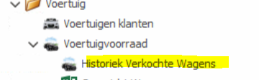
- Zoek de lijnen ivm deze wagen op
- Zorg dat ‘Eigen verkochte voertuig’ niet aangevinkt is
- Nu kan je deze lijnen schrappen

